**Projeto Health Clinic**

Documentação

Sumário

1. Resumo 3

2. Descrição do projeto 3

3. Banco de dados relacional 3

4. Modelagem de dados 3

Modelo Conceitual 4

Modelo Lógico 4

Modelo Físico 5

Cronograma 5

Trello 6

# Resumo

Fomos contratados pela clínica chamada “Health Clinic”. Somos responsáveis por criar todo o sistema de implementação através de tecnologias como BackEnd (API), Banco de dados (SQL) e Front-End (ReactJS).

# Descrição do projeto

O projeto passará por algumas Sprints (determinará a data de início e fim de cada funcionalidade do sistema), nela iremos criar partes do sistema que foi passado como demanda. A primeira sprint será abordado a tecnologia e a funcionalidade do banco de dados do sistema, utilizando SQL Server e Draw.io. Passaremos também pela Sprint de BackEnd, onde iremos abordar mais a fundo as funcionalidades da regra de negócio do nosso projeto. Por fim, passaremos pela última Sprint de FrontEnd, onde iremos abordar a tecnologia de JS utilizando o ReactJS. Por fim, será implantado no projeto tecnologias de inteligência artificial para realizar a análise de linguajares ofensivos.

# Banco de dados relacional

Um banco de dados Relacional, tem como objetivo gerar uma certa consistência, flexibilidade e integridade em nosso sistema de banco de dados. Conseguimos alcançar esse nível através do modo em que o banco de dados relacional (SQL) trabalha, por linha e coluna. Uma estrutura organizada para armazenar dados em formatos tabulares. Cada tabela representa uma entidade, e as relações entre essas tabelas são chamadas de relacionamentos estabelecidos através de chaves primárias e secundárias.

# Modelagem de dados

A modelagem de dados é um processo crucial na criação de sistemas de informação, envolvendo a representação visual e conceitual das estruturas e relações dos dados que serão armazenados em um banco de dados.

## Modelo Conceitual

Um modelo conceitual é uma representação abstrata e visual de alto nível que descreve as principais entidades, seus atributos e os relacionamentos entre elas em um sistema específico. Esse tipo de modelo se concentra na compreensão conceitual do sistema, ignorando os detalhes técnicos de implementação.

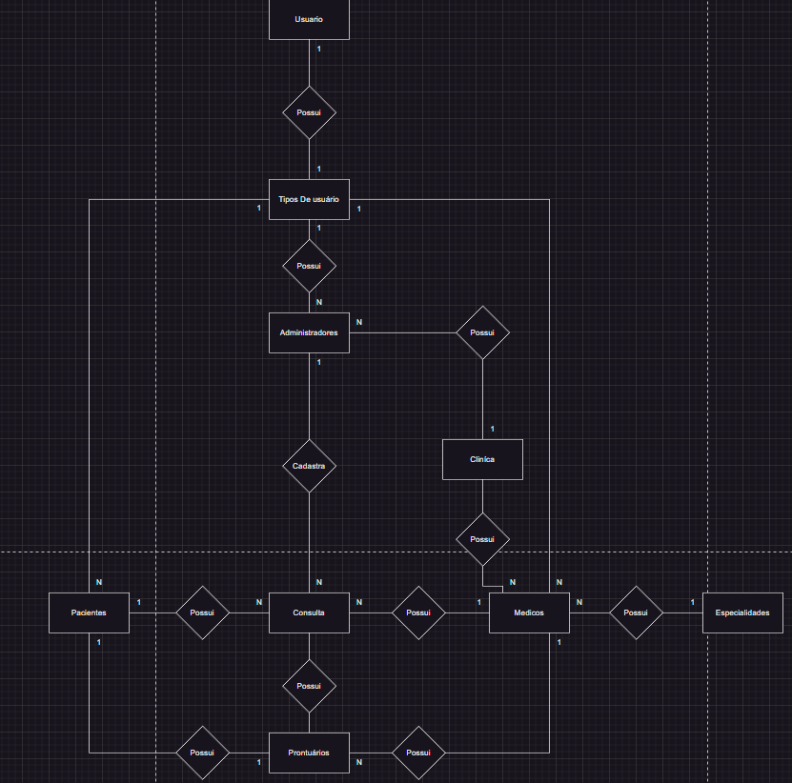

## Modelo Lógico

Um modelo lógico é uma representação intermediária entre o modelo conceitual e o modelo físico em um processo de design de banco de dados. Ele traduz as informações abstratas e conceituais do modelo conceitual em uma estrutura mais próxima da implementação real em um sistema de gerenciamento de banco de dados (SGBD)

## Modelo Físico

a modelagem física traduz o design lógico em uma estrutura técnica que o sistema de banco de dados pode entender e implementar. Ela visa otimizar o desempenho, a eficiência de armazenamento e a confiabilidade do banco de dados, levando em consideração as características e requisitos específicos do sistema de gerenciamento de banco de dados escolhido.

## Cronograma

|  | Dia 1 | Dia 2 | Dia 3 | Dia 4 | Dia 5 |
| --- | --- | --- | --- | --- | --- |
| Modelo Conceitual | X | X |  |  |  |
| Modelo Lógico |  | X | X |  |  |
| Modelo Físico |  |  | X |  |  |
| DDl, DML, DQL |  |  |  | X | X |
| Documentação |  | X |  |  | X |

### Trello

<https://trello.com/b/AWW5Qp69>

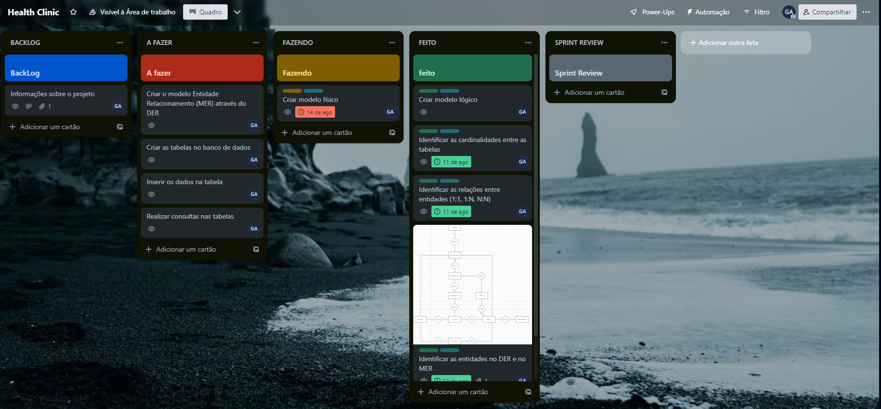

### Draw.io

